Мастер - класс "Делаем книжки - малышки"
Большое значение в жизни человека имеет книга, привычка ребенка читать формируется в семье. Маленькому ребенку родители читают книги, а как только ребенок научится читать сам, облегченно вздыхают. Не секрет, что многие дети вырастают, так и не полюбив книгу. Мы с вами делаем все, чтобы наши дети любили книги, интересовались ими.
В прошлом году я рассказывала вам на мастер классе "Играем в сказку" как заняться с ребенком увлекательную сказочную историю погрузиться вместе в мир сказок сегодня хочу продолжить эту тему. тем кто не был на мастер - классе "Играем в сказку" предлагаю сегодня памятки, как составить со своим ребенком сказочную историю или можно сказать, сказку автором которой будет ваш ребенок.
Памятка для родителей
"Играем в сказку"
Ребенок существо активное от природы он любит не только слушать сказки, но и действовать, творить опираться на них. Я предлагаю вашему вниманию несколько интересных приемов, для составления с вашими детьми сказок дома.
«Сказки по телефону». Для работы с детьми необходимо приготовить два набора картинок: 1) картинки с изображением животных и людей; 2) картинки с изображением предметов. Из каждого набора наугад берут по одной картинке и, соединяя слова-обозначения при помощи предлогов или изменения падежа, придумывают предложение, которое и будет служить названием будущей сказки. Например, ребенок выбрал картинки с изображением рыбки и какого-либо музыкального инструмента (скрипки, балалайки, трубы и пр.). Варианты названий сказок могут звучать следующим образом: «Рыба-скрипка», «Рыба в трубе», «Рыбка с балалайкой»
Новое свойство.
То есть рождается новая сказка. Например, Колобок не из теста, а из смолы. Тогда сказка может выглядеть по другому.

Сказки наизнанку.
«Свойства наоборот». Берется любая знакомая сказка, и ее героям приписываются прямо противоположные свойства. Например, сказка «Красная шапочка» зазвучит совершенно по-другому, если волк в ней будет маленький (или добрый), а Красная шапочка — большая (или злая), или Баба-Яга в сказках вдруг начнет совершать хорошие поступки. «Задом наперед». То есть рассказывание сказки не с начала, а с конца. Это довольно сложная задача, поэтому первоначальное использование приема предполагает опору на картинки-иллюстрации. Постепенно можно переходить к рассказыванию без наглядного материала.
Составление сказок с помощью метода “Каталога”
Жил-был... Кто? Какой он был? (Какое добро умел делать?)
- Пошел гулять (путешествовать, смотреть...)... Куда?
- Встретил кого злого? Какое зло этот отрицательный герой всем причинял?
- Был у нашего героя друг. Кто? Какой он был? Как он мог помочь главному
герою? Что стало со злым героем?
- Где наши друзья стали жить?
- Что стали делать?
Сегодня мне хотелось бы показать как просто и быстро можно изготовить небольшую книжку -малышку для сказок ваших детей для этого нам потребуется совсем немного времени.
Материал: ножницы, клей, бумага картон, для оформления книги краски карандаши картинки ножницы, клей, скотч, карандаш, бумага.
и все чем захочется украсить свою книгу ребенок, как он будет фантазировать.
Готовый продукт – книжечка будет представлять собой скрепленных между собой любым способом листов и украшенных так как захочется вашему ребенку. Для того чтобы создать маленький шедевр не нужно обладать особенными талантами нужно просто иметь желание провести время со своим ребенком. Возможно, этот небольшой урок пробудит желание если не писать книги, то заниматься каким-то созидательным и творческим трудом.
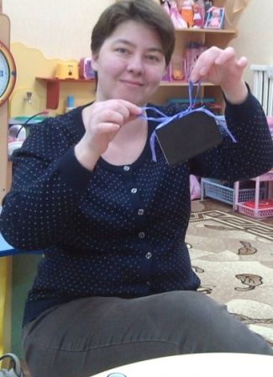
Желаю вам успеха!

